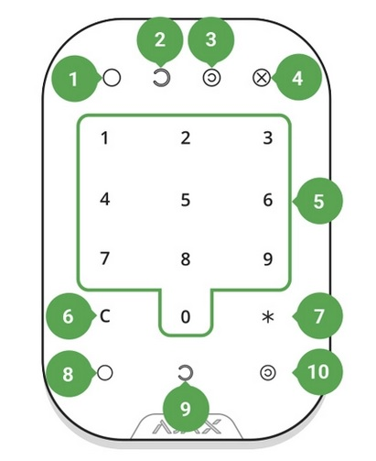
- Индикатор режима охраны.
- Индикатор снятого с охраны режима.
- Индикатор ночного режима.
- Индикатор неисправности.
- Блок цифровых кнопок.
- Кнопка «Очистить».
- Кнопка «Функция»
- Кнопка «Поставить на охрану».
- Кнопка «Снять с охраны».
- Кнопка «Ночной режим».

Чтобы активировать клавиатуру, прикоснитесь к клавиатуре: включится подсветка, а звуковой сигнал будет указывать на то, что клавиатура проснулась.

Для обычной постановки / снятия с охраны нажмите *, введите код и нажмите кнопку 8 для постановки системы на охрану или кнопку 9 для снятия системы с охраны.

При трехкратном вводе неправильного пароля в течение 30 минут клавиатура блокируется на время.
После блокировки клавиатуры хаб игнорирует любые команды.

